Тема урока: День благодарения. Заказ еды в ресторане.
Страницы учебника 101 – 102.
- Прочитай стихотворение Mr Pumpkin (прослушать можно по ссылке https://drive.google.com/drive/folders/0BzLsfs-eiy-UbDVYR0xSb1pEeTA), переведите на русский язык. Постарайся выучить это стихотворение наизусть.
- Познакомься с информацией о Дне Благодарения:

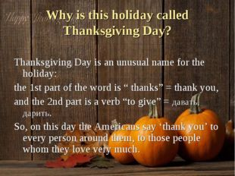
- Ответь письменно на вопросы викторины на странице 101. Запиши ответы в тетрадь.
- Прочитай реплики, которые используются для заказа или для принятия заказа в ресторане (стр.102 упражнение 1), переведи их на русский язык (словарик в конце учебника поможет тебе).
- Прочитай и переведи диалог (упражнение 2 страница 102).
- Составь свой диалог по образцу упражнения 2, используя меню на стр.102. Запиши свой диалог в тетрадь.

